Annexe 5 : S’inscrire à une animation pédagogique à choix 2022-2023

1/ Pour vous inscrire, vous devez obligatoirement vous connecter au serveur GAIA.

- Ouvrez votre navigateur internet (utilisez de préférence firefox)
- Connectez-vous à PRATIC PLUS : https://pia.ac-besancon.fr
- Connexion
- Entrez vos identifiants de messagerie (initiale du prénom et nom de famille) et votre mot de passe (NUMEN en majuscules sauf modification de votre part)
- Cadre : Mes ressources métier
- Icône : GAIA

2/ Sélectionnez votre entité

Cliquez sur le triangle

Choisissez "1er Degré 090 "

Cliquez sur "Suivant"

3/ Accueil

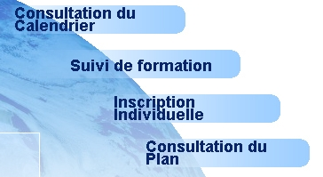

Choisissez "Inscription individuelle"

4/ Niveau : vous devez mettre à jour votre niveau d'enseignement
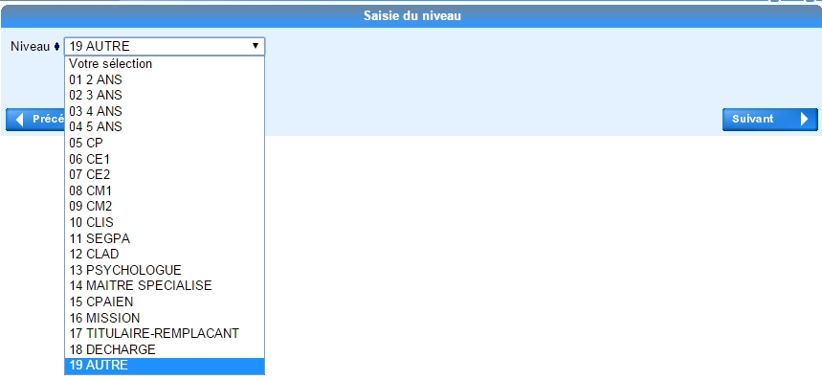

Cliquez sur le triangle

Choisissez le niveau avec l’effectif
le plus important
(il n’y a pas de double niveau)

Cliquez sur "Suivant"

5/ ANIMATIONS PEDAGOGIQUES

INSCRIPTION AUX ANIMATIONS PEDAGOGIQUES
Voici la liste des calendriers d'inscription en cours à votre disposition.
Pour vous inscrire à un dispositif, recherchez-le sur un calendrier particulier d'inscription en cliquant sur l'icône ou sur l'ensemble des calendriers d'inscription ouverts en cliquant sur le bouton Rechercher.
ANIMATIONS PÉDAGOGIQUES (période d'inscription : du 07/10/2022 au 17/10/2022)

Cliquez sur l’icône représentant un dossier à droite

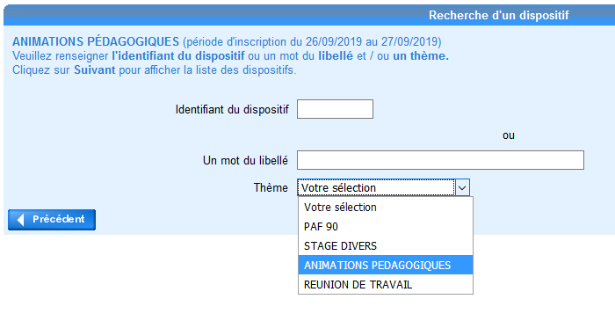
6/ Recherche du dispositif

Vous pouvez le faire en cliquant sur rechercher avec

l'identifiant (21D0901118)
ou
le libellé
ou
le thème

Il est plus simple de choisir ANIMATIONS PEDAGOGIQUES puis cliquer sur « Suivant » à droite

Une page présentant le dispositif d’animations à choix apparaît :

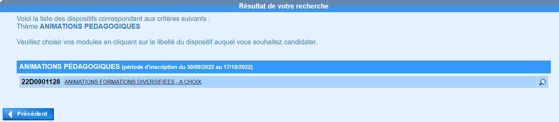

Cliquez sur le dispositif 22D0901128. La liste des animations pédagogiques à choix du dispositif apparait :
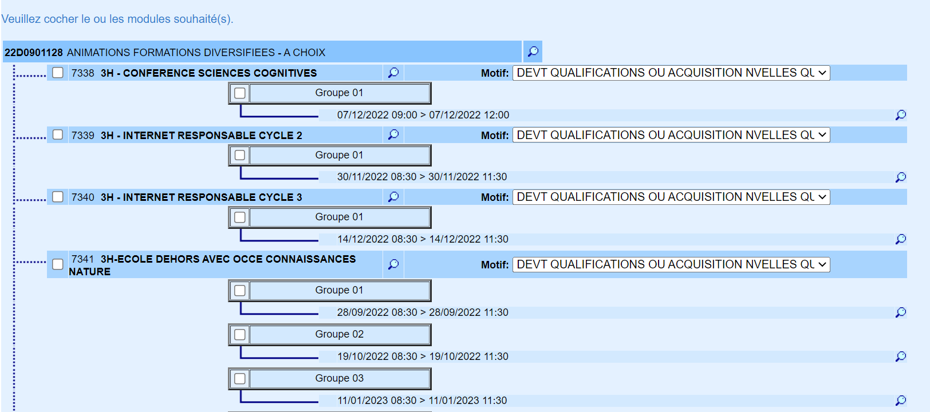

Cochez les cases correspondant au module et au groupe que vous avez choisi et cliquez sur « Suivant ».
Vous devez vous inscrire dans 1, 2 ou 3 animations en fonction du nombre d’heures pédagogiques que vous devez effectuer. S’il y a plusieurs groupes, vous pouvez choisir celui qui vous convient.

Les animations pédagogiques que vous avez choisies apparaissent.

Cliquez sur « Suivant ».

7/ Récapitulatif

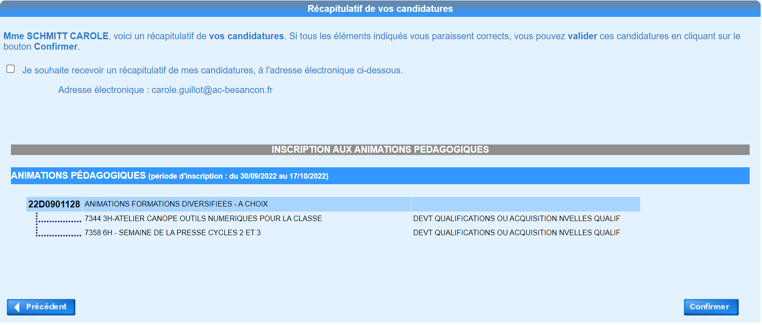
Pour recevoir une confirmation, cochez la case puis cliquez sur "Confirmer"

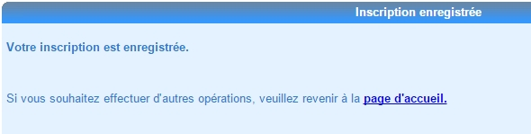
8/ Fin

Suppression ou modification d'un vœu

En cas d'erreur ou de changement d'avis, pour procéder à la suppression d'un choix, retournez à la page d'accueil et choisissez "Inscription individuelle" pour obtenir le récapitulatif des demandes.
Cliquez sur la poubelle pour supprimer votre candidature.

Une fenêtre de confirmation s'ouvre :

Cliquez sur "Oui"
La suppression se fera sur tout le dispositif et pas uniquement sur le module. 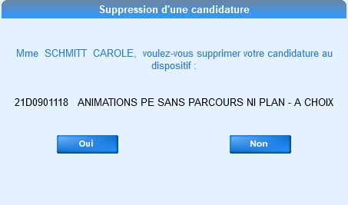
Puis recommencez la procédure.
22D0901128 ANIMATIONS FORMATIONS DIVERSIFIEES

